Funciones: i

* nstrucciones o tarea que vamos a hacer muchas veces
* Es un tipo de dato se puede guardar en una variable
* Objeto que además puede ser llamado

Las funciones siempre va sa estar, las variables tiene que llegar a la línea de codio para que existan. (Parecido al scope)

}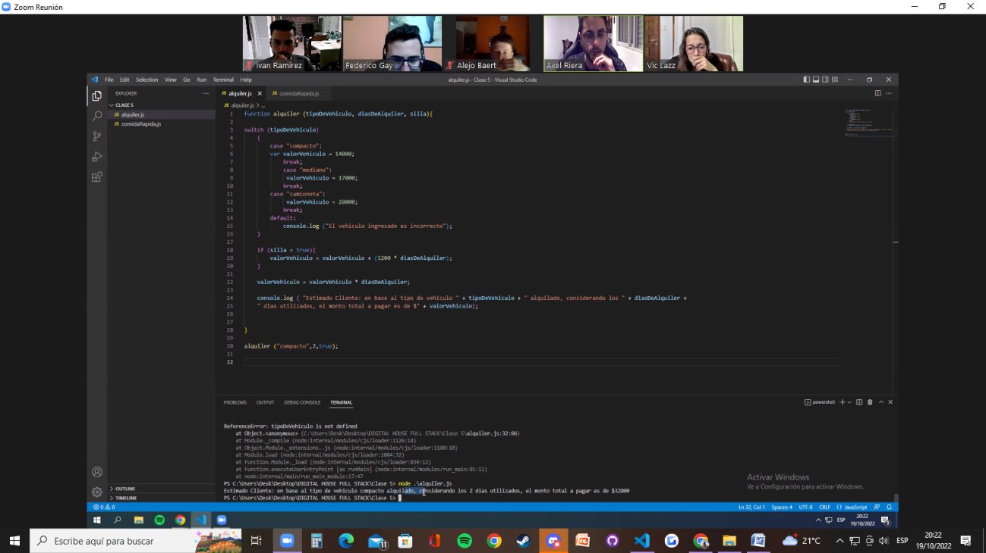

Codogo en discord ´´´js y cerrarlo con ´´´

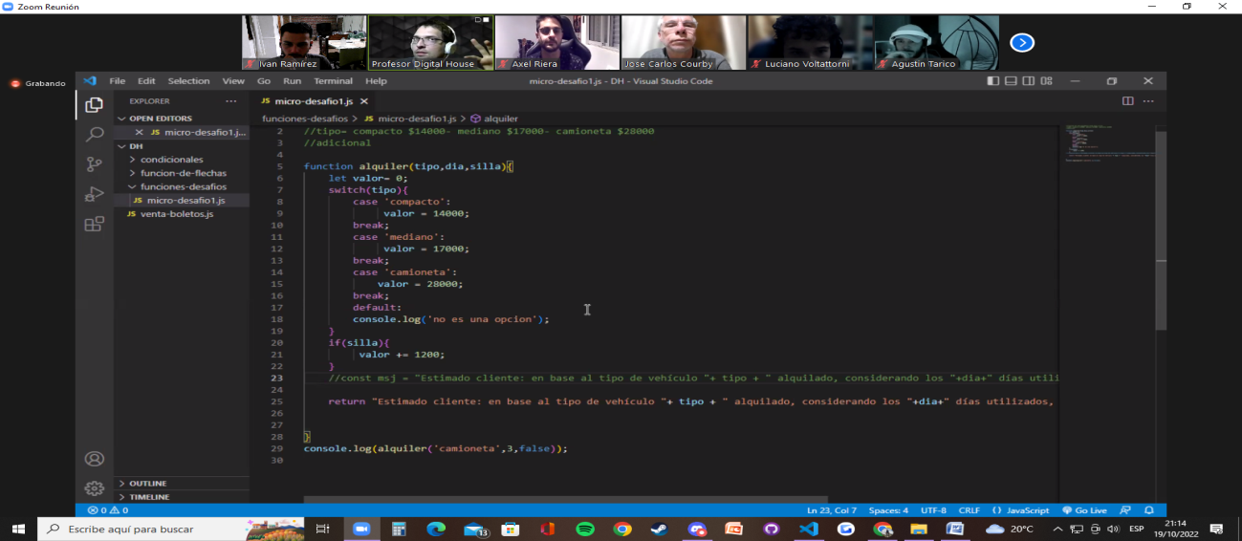

Al final del consollog multiplica por silla

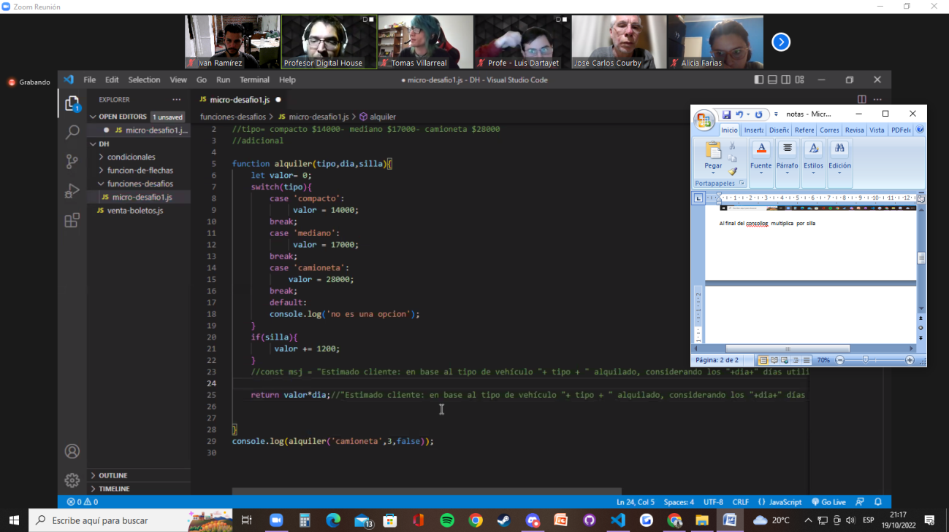

Console.log() y el strig afuera de la funsion

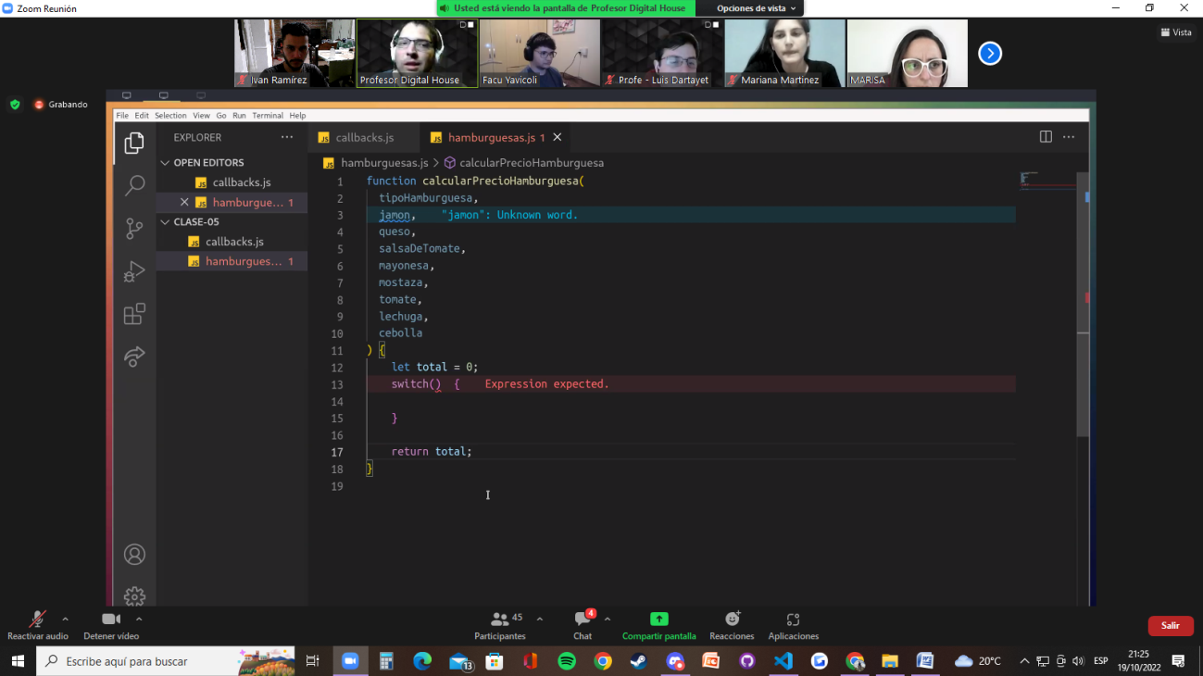

Siempre que teno que calcular un total primero let total = 0 y al final retur total

